Оқу ісінің меңгерушісі: __________________ Пәні: Математика Сыныбы 4 «Б»сынып Мұғалім:Әділхан А.Ж
Мерзімі: 25.01.2019ж
Тақырыбы: Қайталау (Көбейту және бөлу)
Мақсаты Оқушыларға жазбаша көбейту және бөлу тәсілдерін пысықтату. Баған түрінде көбейту мен бұрыштап бөлу жағдайларын негіздеу.
Міндеттері Жазбаша көбейту мен бөлуді үйрету.
Сабақтың түрі аралас
Сабақтың әдіс - тәсілдері СТО технологияның элементтері
Сабаққа қажетті құралдар мен көрнекіліктер: қима қағаздар, стикерлер, слайд, үнтаспа, аквариум, балықтар, алма, кәрзеңке, логикалық есептер, топ аттары,
Күтілетін нәтиже: Жазбаша көбейте және бөле алады.

Кезеңдері | Әдіс - тәсілдер | Мұғалімнің іс – әрекеті | Оқушының іс – әрекеті | Бағалау | Қолданған модульдер
Ұйымдастыру | Топқа бөлу | Оқушыларды төрт топқа бөлу  І топ "Тапқырлар" ІІ топ "Алғырлар" ІІІ топ "Білімділер" ІҮ топ "Ойшылдар" | Оқушылар өз топтарының атымен танысады | Сәттілек тілеу | Көшбасшы  Топпен жұмыс
 | Ойлан  Бірік  Бөліс | 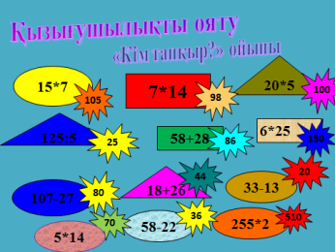 | Әр топтан белсенділік танытып жауап береді | Дұрыс жауапқа 1 ұпай
Өткенді пысықтау | "Кір жайғыш жіп" әдісі  Ойлан  Бірік  Бөліс | «Қай топ алғыр?»  «Менен сұрақ, сізден жауап» әдісі  1. Параллель түзу дегеніміз не?  2. сәуле дегеніміз не?  3. Кесінді дегеніміз не?  4. Тік бұрыштың қандай қасиеті бар?  5. Шаршы дегеніміз не?  6. Жылдамдықты қалай табамыз?  7. Қашықтықты қалай табамыз?  8. Уақытты қалай табамыз? | Серпілмелі сұраққа жауап беру, өз тобына ұпай жинау | Дұрыс жауапқа күліп тұрған смайлкпен бағалау, бұрыс жауапқа, көңілсіз смайлкпен бағалау. | Сыни тұрғыдан ойлау
Жаңа сабаққа дайындық |  | Жайылған киімдердің артынан "Қайталау" деген тақырып шығады  - Көбейту мен бөлу бір-біріне қандай амал? | Ауызша жауап беру |  | Сыни тұрғыдан ойлау
Жаңа сабақ | Блум так-  сономия-  сы  "Білу"  "Түсіну"  "Қолдану"  "Кім шапшаң?  Математикалық жұмбақ  "Бірге ой  лаймыз"  "Талдау"  Сергіту сәті  "Шығармашылық сәт" әдісі | "Қайталау"  2. Мұғалімнің түсіндірмесі:  №1. Жазуды пайдаланып, екі таңбалы санға көбейту тәсілін түсіндір:  28*16 =28*(10 + 6) =28*10 + 28*6 = 280+168 = 448  28*50=28*(5*10)=28*5*10=140*10=1400  28:14=28: (2*7)=28:2 :7= 14:7=2  280:40=280: (10:4)= 280:10 :4= 28:4=7  №1 есептің екінші бағанын әр топқа бөліп беру;  Жазылу үлгі:  28 168 – бірінші толымсыз көбейтіндінің мәні.  16 28 -екінші толымсыз көбейтіндінің мәні.  168  28 Олардың қосындысы 448 – 28 бен 16- ы  448 көбейтіндісінің мәні.  Есіне сақта! Екі таңбалы санға « баған » түрінде жазып көбейт  кенде бірінші толымсыз көбейтіндінің мәнін бірлік разрядтың  астынан бастап оңнан солға қарай жазады Екінші толымсыз көбейтіндінің мәнін ондық разрядтың астынан бастап оңнан  солға қарай жазады.Толымсыз көбейтінділердің мәндерін қосады...  - Қалған бағанын оқушыларға орындату.  №2. Оқушылармен жұмыс. Уақытпен есептеу  Қалдықпен бөлуді орында және тексер  478:50=9 ( 28) 50*9+28=478  6875:60=114 (35) 114*60+35=6875  70 428:80=880 (28) 880*80+28=70 428  865:200= 4(65) 200*4+65=865  10 752:600=17 (552) 600*17+552=10 752  №9. Бөлуді орында және тексер  50 400:12= 4200 4200*12=50 400  31 005:15=2067 2067*15=31 005  2232:18= 124 124*18=2232  480 640:16=30 040 30 040*16=480 640  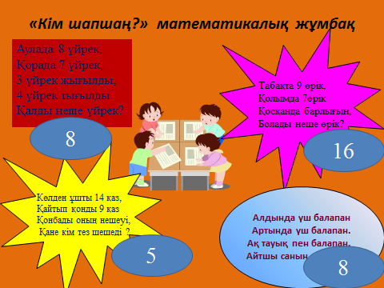  Тақтамен жұмыс  №6  Биіктігі 2 см ,ұзындығы а см, ал ені 3 см тік бұрышты параллелепипедтің көлемін өрнек түрінде жазып көрсет.  V= 2*a*3=см³  №7  Қабырғасы а см шаршының ауданын өрнек түрінде жазып көрсет.  S= a*a=см²  №8  Қыры х см кубтың көлемін өрнек түрінде жазып көрсет.  V=a*a*a= cм³  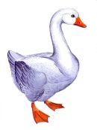  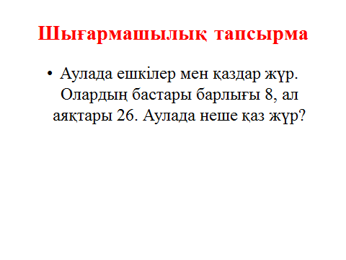№3 Есепті шығар.  Есептің шартын толықтыр және шығар.  Жәрдем беруші мекеме балабақшаға .... үлкен доп және сонша кішкене доп сатып әперді. Үлкен доп ... теңге тұрады,ал кішкене доп одан ... есе арзан. Доптар үшін барлығы қанша ақша төледі?  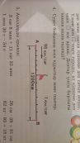  №4 Сурет бойынша есеп құрастыр және шығар.  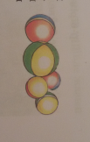  Әр топқа логикалық есеп беру, топ болып көрсету.  І топқа  1 тонна қамыр илеу үшін 60 кг май жұмсалады. 3 тонна қамыр илегенде қанша май керек? 10 тонна қамыр илеу үшін ше?  Ш: 1 т - 60 кг Ж: 60*3=180 кг  3 т -? кг 60*10=600 кг  10 кг - ? кг  ІІ топқа: "Көреген көз" Суретте қанша жануар бар?  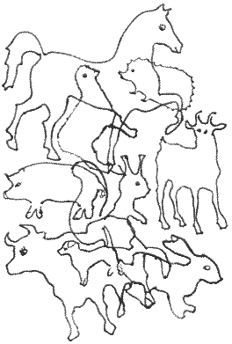 Ж: 8 жануар  ІІІ топқа:  Менің ағаш да, әпкем де жоқ. Бірақ ол адамның баласы. Менің әкемнің баласы. Ол кім? Ж: Ол мен.  ІҮ топқа:  6 балаға анасы кәрзеңкемен алты алма берді. Бір алма кәрзеңкеде қалды. Бұл қалай? Ж: біреуіне кәрзеңкемен береді. | Оқушылар көреді, тыңдайды.  Уақытпен есептеп шығарады.  Бір-екі оқушы шығып, түсіндіреді  Бірге ойланып жауап беру  Оқушылар жұп  пен орындайды.  Оқушылар топ болып, жеке-жеке орындайды. | Смайликтермен  Бірінші аяқтаған оқушыларды смайликпен мадақтау | Жас ерекше-  ліктеріне сәйкес білім беру  Оқу мен оқытудағы жаңа әдіс-тәсілдер  Талантты және дарынды балалармен жұмыс
Кері байланыс |  | 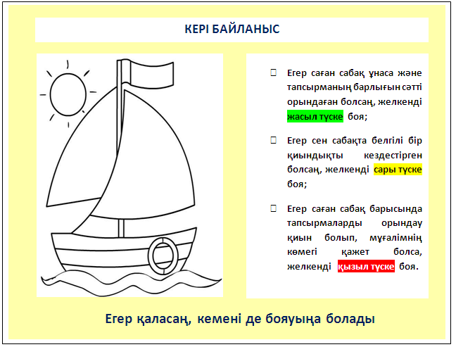 | Бағалау
Үйге тапсырма: |  | №5 21 бет

